TABLA DE PROPIEDADES DE CUATRO CONFIGURACIONES
En la primera columna se numeran cuatro configuraciones referidas a la figura 1 o a la 2. Se indican los grados de libertad y se sugieren las coordenadas generalizadas en cada una. Utilizando los teoremas de Pre-Lagrangiana, te pido que llenes cada espacio de la tabla. Por ejemplo, para la configuración 1, hay que llenar la primera fila, para la 2 la segunda y así sucesivamente. Ojo, que no necesariamente todos los espacios se pueden llenar. Por ejemplo, si para alguna configuración no hay simetrías, ese espacio de la configuración quedará vacío. Las simetrías se refieren a las que vimos, de traslación en alguna dirección, de rotación alrededor de algún eje o temporal (es decir correspondiente al tiempo cuando considero a las coordenadas y al tiempo independientes). Y Las conservaciones se refieren al momento lineal, en alguna dirección, al momento angular, en relación con algún punto y a la energía mecánica. Lo importante es llenar la tabla. Los argumentos fuera de la tabla deben ser breves, aunque hagan cuentas en borrador, colocar sólo el argumento central, el conclusivo de porqué colocan lo que colocan.
Configuración | Potenciales | Simetrías | Vínculos (ecuaciones y fuerzas) | Conservaciones
1-Fig. 1 con 2 gl ( $ρ,ϕ$)
2-Fig. 2 con 2 gl (r$,θ$) o (x,z)
según la relación que se
quiera establecer

3-Fig. 2 con1gl (r) y con $θ=Ωt$

4-Fig. 2 con 2 gl y con $g=0$

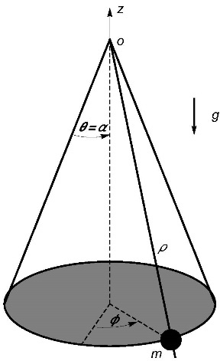

Figura 1
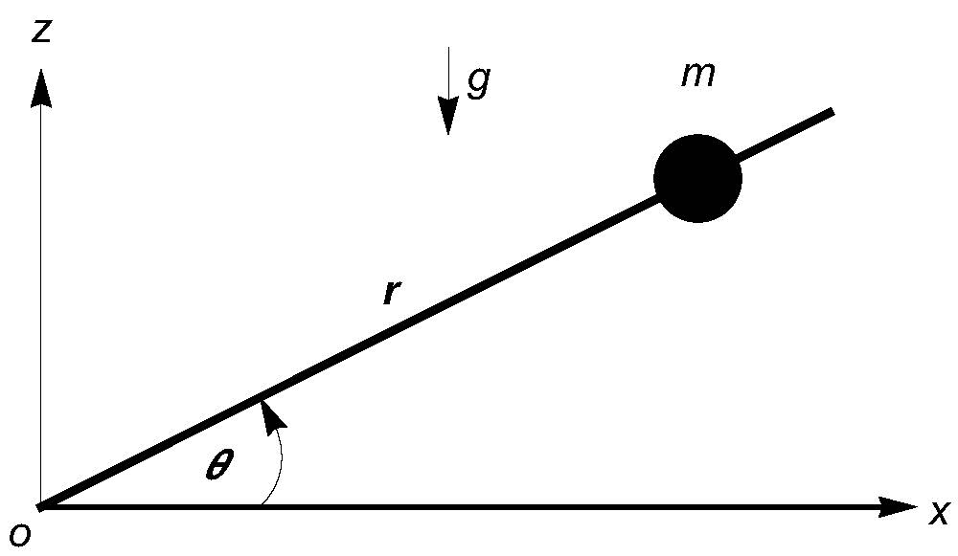
Figura 2

